概述：
3.0.0版本是基于TCC分布式事务实现的。存在在try、cancalMethod、confirmRecord方法。具体三个方法的使用可以具体上网查阅资料，这边就不多介绍TCC分布式事务的原理了。
一、3.0.0 TCC分布式事务实现流程图
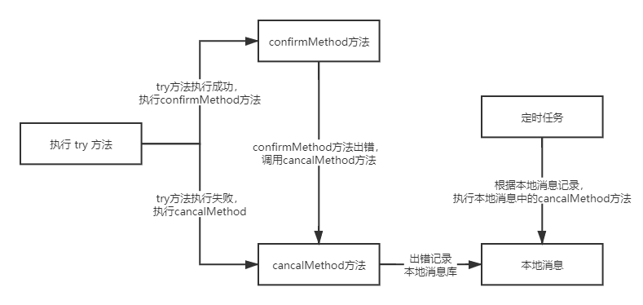
- 使用方法
- maven引入（此分布式事务项目中使用的是spring5，若和其他项目spring本版本冲突，修改源码spring版本，或者使用maven去除此分布式事务项目中的spring依赖）
<dependency>
<groupId>com.zhuo</groupId>
<artifactId>transaction-spring</artifactId>
<version>3.0.0</version>
</dependency>

- 使用
①：spring bean配置
@Bean
public SpringBeanFactory springBeanFactory(){
return new SpringBeanFactory();
}
@Bean
public TccTransactionAspect tccTransactionAspect(){
TccTransactionAspect tccTransactionAspect = new TccTransactionAspect();
return tccTransactionAspect;
}
//配置事务消息存储组件，目前支持mysql，后期会支持redis等，若没有配置事务消息存储组件则没有记录事务成功和异常的执行记录
@Bean(initMethod = "init")
public TransactionRepository transactionRepository(){
MysqlDataSource dataSource = new MysqlDataSource();
dataSource.setUrl("jdbc:mysql://localhost:3306/tc_example?autoReconnect=true&serverTimezone=UTC");
dataSource.setPassword("123456");
dataSource.setUser("root");
TransactionRepository transactionRepository = new JdbcTransactionRepository(dataSource);
return transactionRepository;
}
//配置事务消息存储组件，redis支持（mysql和redis任选其一即可，也可以不进行配置事务消息存储组件配置）
@Bean(initMethod = "init")
public JedisClient jedisClient(){
JedisClient jedisClient = new JedisClient();
jedisClient.setHost("127.0.0.1");
return jedisClient;
}
@Bean(initMethod = "init")
public TransactionRepository transactionRepository(JedisClient jedisClient){
TransactionRepository transactionRepository = new RedisTransactionRepository(jedisClient);
return transactionRepository;
}
//配置事务发生异常时候，执行补偿事件的定时器任务，默认一分钟执行一次，每次处理10条事务消息，可以不配置，自己写定时任务
@Bean(initMethod = "init")
public TransactionMsgJobConfigure transactionMsgJobConfigure(){
TransactionMsgJobConfigure transactionMsgJobConfigure = new TransactionMsgJobConfigure("0 */1 * * * ?");
transactionMsgJobConfigure.setBatchSize(10);
return transactionMsgJobConfigure;
}
注：配置事务消息存储组件可以配置redis存储或者mysql存储。也可以不进行配置事务消息存储组件配置，不配置则不进行事务消息的存储
补偿事件定时任务可以不配置，不配置则不进行执行补偿事件，可自己写定时任务处理
②：事务方法中添加注解以及参数方法和事务补偿方法
/**
* 使用TccTransaction注解，相当于try方法
* confirmMethod： confirmMethod方法
* cancalMethod：cancalMethod 方法
* async：默认true，true代表异步执行 cancalMethod方法，
*/
@Transactional
@TccTransaction(confirmMethod = "confirmRecord",cancalMethod = "cancelRecord",async = false)
@Override
public void add(User user, String schoolName) {
Grade grade = new Grade();
grade.setGradeName("grade"+new Random().nextInt(100));
gradeService.add(grade);
userDao.add(user);
}
/**
* confirm方法，参数必须跟try方法一致
* @param user
* @param schoolName
* @return
*/
public Integer confirmRecord(User user, String schoolName){
System.out.println("confirmRecord method");
return 0;
}
/**
* cancel方法，参数必须跟try方法一致
* @param user
* @param schoolName
* @return
*/
public Integer cancelRecord(User user, String schoolName){
System.out.println("cancelRecord method");
return 0;
}
注：配置本地事务消息存储组件可以配置redis存储或者mysql存储。也可以不进行配置事务消息存储组件配置，不配置则不进行事务消息的存储，若没有配置本地事务消息存储，则也不需要配置定时任务

